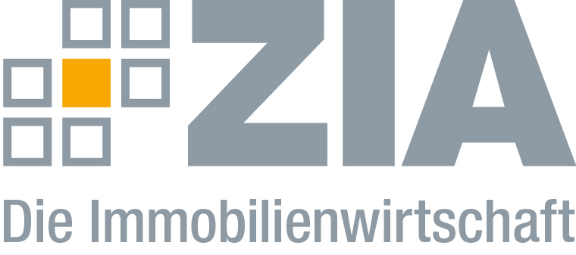

Pressemitteilung

Future Offices: ZIA-Ausschuss Büro veröffentlicht Experten-Publikation zu den Megatrends im Bürosegment

Berlin, 16.11.2017 – Der Ausschuss Büro des ZIA Zentraler Immobilien Ausschuss e.V. hat zum ersten Mal eine ausführliche Publikation über globale Einflüsse auf den Bürosektor zusammengetragen. Insgesamt sieben Trendfelder haben die Mitglieder des Ausschusses erfasst und mit mehreren Expertenbeiträgen aus der gesamten Branche thematisiert. „Die Bürowelten unterliegen einem stetigen Wandel. Globale Trends wie Digitalisierung, Sharing Economy und der Nachwuchskräftemangel haben die Anforderungen an Büroflächen in den letzten Jahren enorm erhöht. Ein Ende dieser Entwicklung ist nicht absehbar. Mit unserer neuen Publikation haben wir erstmalig First Mover der Branche zu verschiedenen Trends zu Wort kommen lassen. Die Beiträge dienen als Inspiration für die gesamte Immobilienwirtschaft“, erklärt Andreas Wende, Vorsitzender der ZIA-Ausschusses Büro.

Insgesamt 22 Experten haben sich zu den Trendfeldern „Modularhafte Anmietung von Mietflächen“, „Betreibermodelle“, „Pay per use“, „Reduzierung der Mietvertragslaufzeiten“, „Verschiedene Arbeitswelten im Büro“, „Technische Ausstattung“ und „Büro als Markenbotschafter“ geäußert. Zudem liefert die Publikation einen Exkurs zur novellierten Bilanzierung von Mietverträgen nach IFRS 16. „Wir haben uns an den Bedürfnissen des Büroimmobiliensektors und der Marktteilnehmer orientiert. Die Erkenntnisse dienen dazu, einen kritischen Blick auf den Ist- und Soll-Zustand von Büroflächen zu werfen“, meint Brigitte Walter, stellvertretende Vorsitzende des ZIA-Ausschusses Büro.

Die vollständige Publikation „Megatrends – Future Offices“ können Sie kostenfrei hier herunterladen:
http://www.zia-deutschland.de/fileadmin/Redaktion/Meta_Service/PDF/ZIA_Megatrends.pdf

Der ZIA
Der Zentrale Immobilien Ausschuss e.V. (ZIA) ist der Spitzenverband der Immobilienwirtschaft. Er spricht durch seine Mitglieder, darunter mehr als 25 Verbände, für rund 37.000 Unternehmen der Branche entlang der gesamten Wertschöpfungskette. Der ZIA gibt der Immobilienwirtschaft in ihrer ganzen Vielfalt eine umfassende und einheitliche Interessenvertretung, die ihrer Bedeutung für die Volkswirtschaft entspricht. Als Unternehmer- und Verbändeverband verleiht er der gesamten Immobilienwirtschaft eine Stimme auf nationaler und europäischer Ebene – und im Bundesverband der deutschen Industrie (BDI). Präsident des Verbandes ist Dr. Andreas Mattner.

Kontakt
Andy Dietrich
ZIA Zentraler Immobilien Ausschuss e.V.
Unter den Linden 42
10117 Berlin
Tel.: 030/20 21 585 17
E-Mail: andy.dietrich@zia-deutschland.de
Internet: www.zia-deutschland.de

